

25.9.2017
TZ: Reginald má rockovou novinku, do refrénu si pozval Josieho z Koblížků

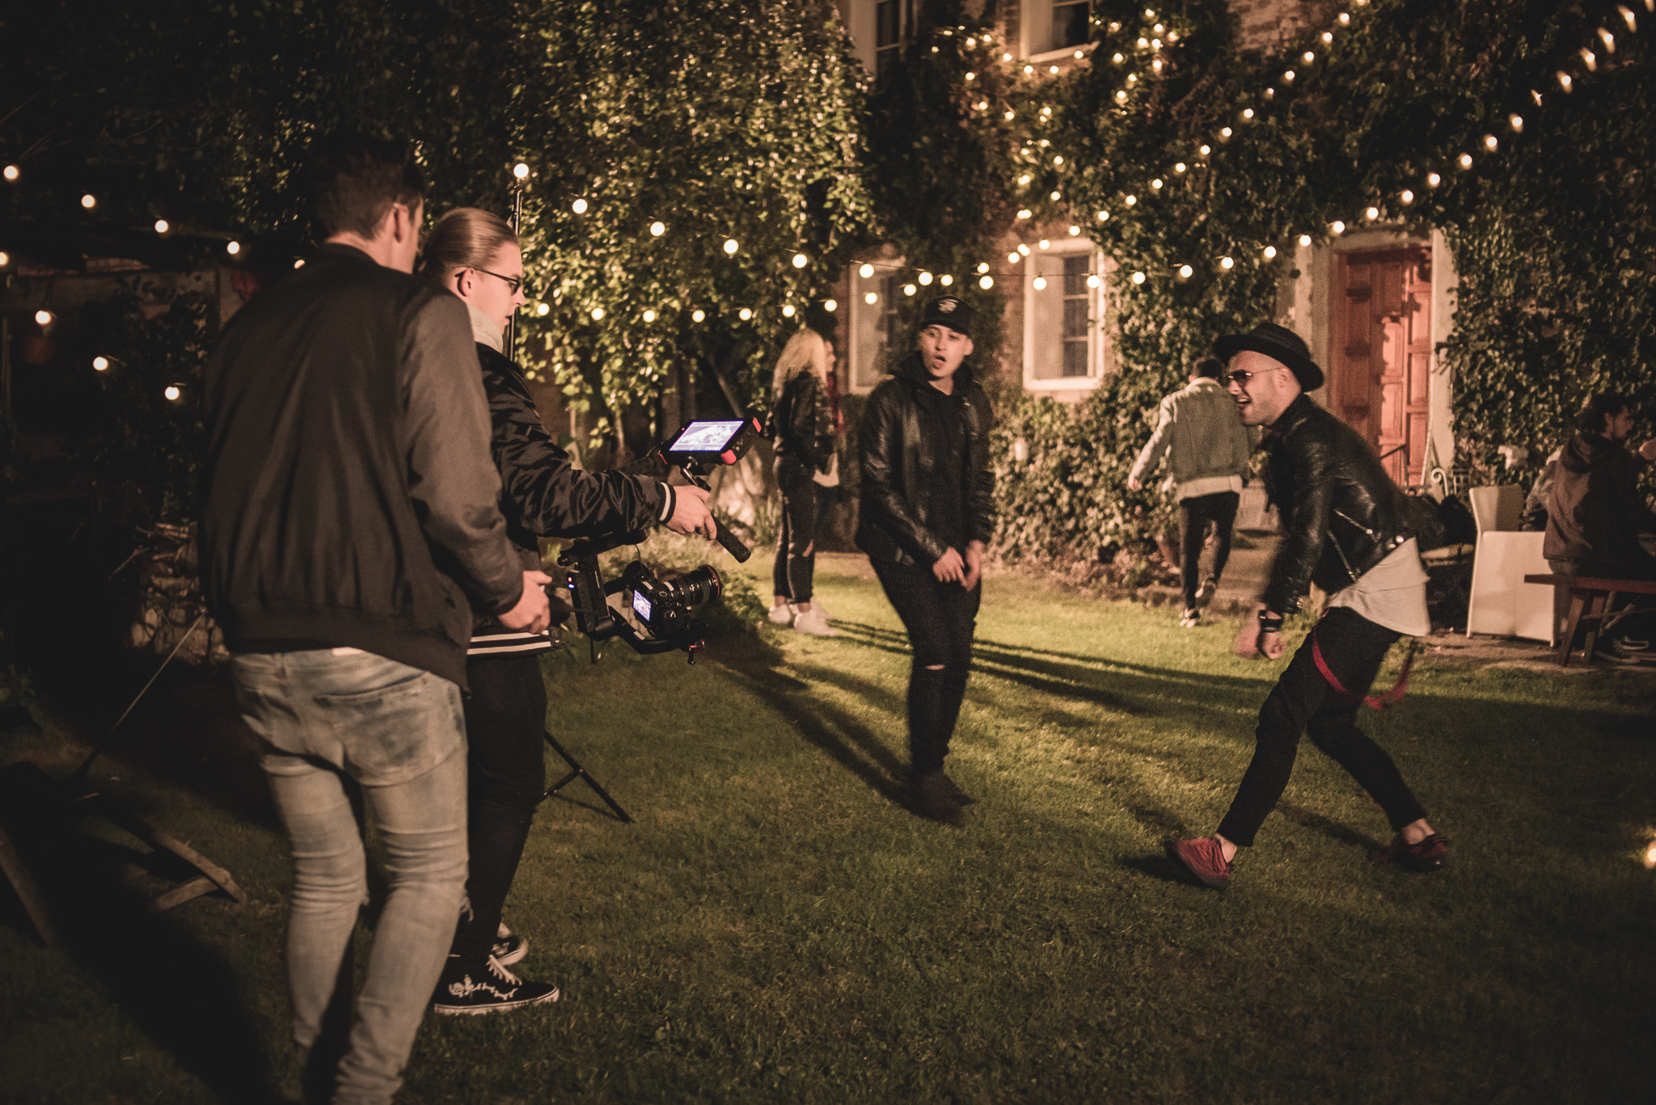

Reginald si tentokrát pro svoje fanoušky připravil rockovější věc. Produkci skladby si vzal na starost Michal Pelant, uznávaný producent skladeb pro Davida Kollera, který je zároveň uznávaným kytaristou. Reginald vystoupí v Praze už 28.9. jako předskokan Bena Cristovao na jeho koncertě ve Žlutých lázních.

“Sehnat vhodného zpěváka, kterému by song sednul, byla ta nejtěžší věc na tomhle songu, dost nás zdržela,” zmiňuje Reginald hned v úvodu. “Text už jsme měli hotový dopředu a věděli jsme přesně, koho hledáme, proto jsme mysleli, že to půjde snadno, no bylo to právě naopak,” dodává. Po měsíci hledání vhodného zpěváka si producent Michal Pelant vzpomněl na kapelu Koblížci, na základě toho Reginald zkontaktoval frontmana kapely a výsledek vám nyní představujeme.
Cílem songu bylo vytvořit funkční crossover song, kde se potkají prvky urban music, kterou dělá Reginald a punk rocku, který vychází z beatu. Najít zpěváka bylo těžší, než se zdálo, ale Josie do songu zapadl skvěle.

VIDEOKLIP KE ZHLÉDNUTÍ ZDE: https://www.youtube.com/watch?v=xAESm9wh3e0&feature=youtu.be

Producent skladby Michal Pelant je uznávaným kytaristou a vokalistou kapely Davida Kollera, autorsky se podílí však nejen na jeho písních, v roce 2014 vydal své sólové album Na hraně. Letos pak vydal čtyř-písňové EP Michal Pelant. Volba člověka, který se pohybuje v úplně jiných vodách vyšla a song má skvělou atmosféru a energii.

“Když jsem psal text pro tenhle song, hned jsem věděl, jak bych chtěl, aby vypadal klip. Sešel jsem se s režisérem Honzou Strachem jen párkrát a hned byl na světě scénář, kterého jsme se drželi až do konce.” Pro natáčení videoklipu byla přes Airbnb vybrána lokace nedaleko Mělníka, která poskytla skvělý prostor pro atmosféru venkovní house párty, která nás obrazově odvádí do přímořských částí Evropy. Alespoň tak celý dům a zahrada, kde se klip odehrává, působí.

Naživo lze vidět Reginalda v nejbližší době na koncertě Bena Cristovao 28.9. ve Žlutých lázní, kde se zhostí role předskokana. Jeho vystoupení je v plánu na 18:00.

Další informace:
https://www.facebook.com/officialreginaldmusic/

